市中区民政局
2024年政府信息公开工作年度报告

根据《中华人民共和国政府信息公开条例》、《国务院办公厅政府信息与政务公开办公室关于印发《中华人民共和国政府信息公开工作年度报告格式》的通知》（国办公开办函〔2021〕30号）和省、市有关工作要求，编制本报告并向社会公开。本年度报告电子版可从市中区人民政府门户网站（http://www.zzszq.gov.cn/）查阅或下载。本报告所列数据的统计期限自2024年1月1日起至2024年12月31日止。如对本报告有疑问，可与市中区民政局联系（地址:枣庄市市中区胜利中路16号，邮编：277100，电话：：0632-3319059，电子邮箱：zzsszqmzjadmin@zz.shandong.cn）。
一、总体情况
2024年，民政局认真贯彻落实《中华人民共和国政府信息公开条例》，着力健全完善信息公开工作体系，强化信息公开载体建设，结合我局工作实际，进一步健全组织机构，完善信息公开机制，强化各项工作措施，在扩大公众知情权、满足公众信息需求方面取得了积极成效。
（一）主动公开
2024年，我局主动公开信息679条，其中在区政府门户网站公开247条，利用市中云报公开432条。

1.及时公开机构概况。根据《中华人民共和国政府信息公开条例》第二十条第（二）款要求，在机构改革完成后，第一时间更新机关职能、机构设置、办公地址、办公时间、联系方式、负责人姓名，并在区政府信息公开专栏公布。
2.不断完善民生领域信息公开内容。根据《中华人民共和国政府信息公开条例》第二十条第（七）款要求，结合业务工作实际，按月公开城乡低保、城乡特困、临时救助、残疾人两项补贴、儿童福利类、经济困难老人生活补贴、经济困难老人护理补贴等资金发放情况，便于公众了解。同时，不断扩大公开范围、细化公开内容，让公众及时掌握民政信息。
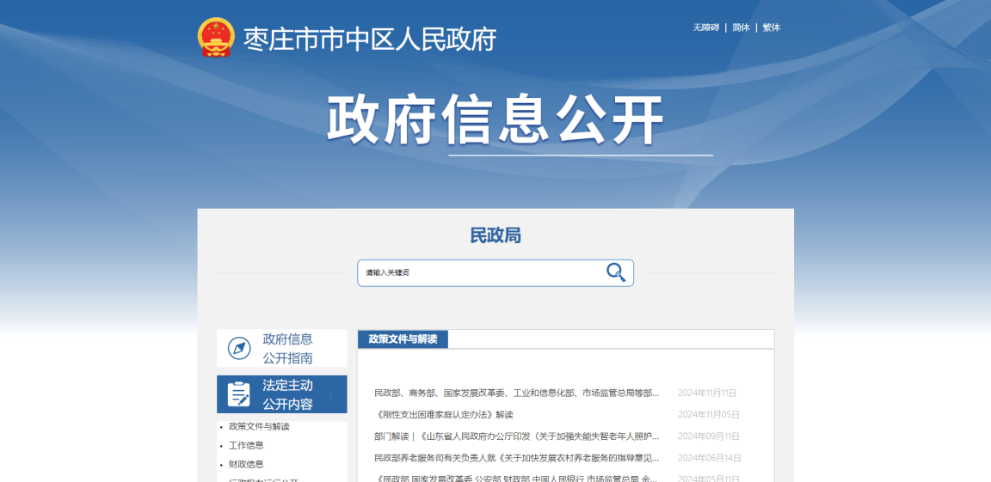
（二）依申请公开
做好依申请公开工作，依法保障民众的知情权、参与权、表达权、监督权。2024年共受理政府信息公开申请0件。
本年度依申请公开政府信息未收取任何费用。
因政府信息公开被申请行政复议0件，因公民、法人和其他组织认为行政机关政府信息公开工作具体行政行为侵犯其合法权益，提起行政诉讼0件。
（三）政府信息管理
一是完善信息公开管理流程。建立政府信息公开工作全流程管理机制，安排专人负责信息公开传送。
二是严格做好公开信息保密审查。认真落实《中华人民共和国保守国家秘密法》《中华人民共和国政府信息公开条例》等规定，按照“先审查、后公开”的原则，严格做好政府信息公开保密审查，确保公开信息不涉密、涉密信息不公开。
三是不断完善公开制度机制。2024年，全面落实“以公开为常态、不公开为例外”要求，主动、及时、规范、准确公开应当公开的政府信息，切实做到应公开尽公开，不断提升公开常态化、规范化、标准化水平。
（四）政府信息公开平台建设
依托“枣庄市市中区人民政府网站”“政府信息公开专栏”等平台发布信息，推动政务公开信息向不同群体精准推送，提升群众获取政府信息的便利度和幸福感。
（五）监督保障
市中区民政局高度重视政府信息公开工作，把这项工作列入重要议事日程，于2024年10月对政务公开工作领导小组进行调整，明确了分管领导以及专职人员负责政务公开工作，统筹组织协调全局政务信息公开工作，做到了组织领导到位，机构人员落实到位，工作措施到位。积极参加组织的政府信息公开工作会议和业务培训，对各科室政府信息公开进行培训，切实提高对政府信息公开工作的认识水平和工作能力，确保了各项政务公开工作的顺利开展。
二、主动公开政府信息情况
第二十条第（一）项
信息内容 | 本年制发件数 | 本年废止件数 | 现行有效件数
规章 | 0 | 0 | 0
行政规范性文件 | 0 | 0 | 0
第二十条第（五）项
信息内容 | 本年处理决定数量
行政许可 | 0
第二十条第（六）项
信息内容 | 本年处理决定数量
行政处罚 | 0
行政强制 | 0
第二十条第（八）项
信息内容 | 本年收费金额（单位：万元）
行政事业性收费 | 0

三、收到和处理政府信息公开申请情况
（本列数据的勾稽关系为：第一项加第二项之和，  等于第三项加第四项之和） |  |  | 申请人情况
 |  |  | 自然人 | 法人或其他组织 |  |  |  |  | 总计
 |  |  | 自然人 | 商业企业 | 科研机构 | 社会公益组织 | 法律服务机构 | 其他 | 总计
一、本年新收政府信息公开申请数量 |  |  | 0 | 0 | 0 | 0 | 0 | 0 | 0
二、上年结转政府信息公开申请数量 |  |  | 0 | 0 | 0 | 0 | 0 | 0 | 0
三、本年度办理结果 | （一）予以公开 |  | 0 | 0 | 0 | 0 | 0 | 0 | 0
三、本年度办理结果 | （二）部分公开（区分处理的，只计这一情形，不计其他情形） |  | 0 | 0 | 0 | 0 | 0 | 0 | 0
三、本年度办理结果 | （三）不予公开 | 1.属于国家秘密 | 0 | 0 | 0 | 0 | 0 | 0 | 0
三、本年度办理结果 | （三）不予公开 | 2.其他法律行政法规禁止公开 | 0 | 0 | 0 | 0 | 0 | 0 | 0
三、本年度办理结果 | （三）不予公开 | 3.危及“三安全一稳定” | 0 | 0 | 0 | 0 | 0 | 0 | 0
三、本年度办理结果 | （三）不予公开 | 4.保护第三方合法权益 | 0 | 0 | 0 | 0 | 0 | 0 | 0
三、本年度办理结果 | （三）不予公开 | 5.属于三类内部事务信息 | 0 | 0 | 0 | 0 | 0 | 0 | 0
三、本年度办理结果 | （三）不予公开 | 6.属于四类过程性信息 | 0 | 0 | 0 | 0 | 0 | 0 | 0
三、本年度办理结果 | （三）不予公开 | 7.属于行政执法案卷 | 0 | 0 | 0 | 0 | 0 | 0 | 0
三、本年度办理结果 | （三）不予公开 | 8.属于行政查询事项 | 0 | 0 | 0 | 0 | 0 | 0 | 0
三、本年度办理结果 | （四）无法提供 | 1.本机关不掌握相关政府信息 | 0 | 0 | 0 | 0 | 0 | 0 | 0
三、本年度办理结果 | （四）无法提供 | 2.没有现成信息需要另行制作 | 0 | 0 | 0 | 0 | 0 | 0 | 0
三、本年度办理结果 | （四）无法提供 | 3.补正后申请内容仍不明确 | 0 | 0 | 0 | 0 | 0 | 0 | 0
三、本年度办理结果 | （五）不予处理 | 1.信访举报投诉类申请 | 0 | 0 | 0 | 0 | 0 | 0 | 0
三、本年度办理结果 | （五）不予处理 | 2.重复申请 | 0 | 0 | 0 | 0 | 0 | 0 | 0
三、本年度办理结果 | （五）不予处理 | 3.要求提供公开出版物 | 0 | 0 | 0 | 0 | 0 | 0 | 0
三、本年度办理结果 | （五）不予处理 | 4.无正当理由大量反复申请 | 0 | 0 | 0 | 0 | 0 | 0 | 0
三、本年度办理结果 | （五）不予处理 | 5.要求行政机关确认或重新  出具已获取信息 | 0 | 0 | 0 | 0 | 0 | 0 | 0
三、本年度办理结果 | （六）其他处理 | 1.申请人无正当理由逾期不补正、行政机关不再处理其政府信息公开申请 | 0 | 0 | 0 | 0 | 0 | 0 | 0
三、本年度办理结果 | （六）其他处理 | 2.申请人逾期未按收费通知要求缴纳费用、行政机关不再处理其政府信息公开申请 | 0 | 0 | 0 | 0 | 0 | 0 | 0
三、本年度办理结果 | （六）其他处理 | 3.其他 | 0 | 0 | 0 | 0 | 0 | 0 | 0
三、本年度办理结果 | （七）总计 |  | 0 | 0 | 0 | 0 | 0 | 0 | 0
四、结转下年度继续办理 |  |  | 0 | 0 | 0 | 0 | 0 | 0 | 0

四、政府信息公开行政复议、行政诉讼情况
行政复议 |  |  |  |  | 行政诉讼
结果 维持 | 结果 纠正 | 其他 结果 | 尚未 审结 | 总计 | 未经复议直接起诉 |  |  |  |  | 复议后起诉
 |  |  |  |  | 结果 维持 | 结果 纠正 | 其他 结果 | 尚未 审结 | 总计 | 结果 维持 | 结果 纠正 | 其他 结果 | 尚未 审结 | 总计
0 | 0 | 0 | 0 | 0 | 0 | 0 | 0 | 0 | 0 | 0 | 0 | 0 | 0 | 0
五、存在的主要问题及改进情况
（一）2023年存在问题整改情况
一是加强法规学习。组织广大干部学习《中华人民共和国政府信息公开条例》等有关政务公开的法律法规和政策，确保各科室懂条例、用条例，强化政府信息主动公开意识。
二是加强监督检查。及时检查、及时提醒，认真落实养老机构、社会组织、社会救助等信息监管工作，及时公布本部门信息。
三是加强平台建设。规范做好区政府门户网站政务信息发布，高效运行部门信息发布平台“枣庄市中民政”微信公众号，让群众获取政务信息更加便捷。
（二）2024年存在问题
一是政务公开的及时性不足。一些应该公开的政府信息没有及时的公开出去，导致公众可能无法及时获取最新的政府信息。
二是政务公开的透明度不够。公众可能对某些政府信息的具体内容感到困惑，对一些政务信息的解释工作做得不到位。
三是政务公开的渠道有限。公众可能不知道如何获取相关的政府信息，有些政府信息虽然公开了但是公众获取起来不是很方便。
- 改进措施
一是进一步完善的政务公开制度，并指定专人负责信息的及时发布，并明确惩戒制度，以确保公众能够及时获取最新的政府信息。
二是加强政务公开的透明度，对各类政府信息进行详细、清晰的描述，以帮助公众更好地理解。
三是拓宽政务公开的渠道，例如通过社交媒体、新闻媒体等多种渠道发布信息，以方便公众获取。
六、其他需要报告的事项

（一）收取信息处理费的情况
本年度依申请公开政府信息未收取任何费用。
（二）落实上级年度政务公开工作要点情况
围绕重点领域信息公开、政策发布解读与回应、政民互动、基层政务公开标准化规范化建设和工作保障和落实逐项明确责任主体。
（三）人大代表建议和政协委员提案办理情况
2024年，区民政局共承办区人大代表建议2件，办复率100%；承办区政协提案9件，办复率100%。办理结果已在市中区人民政府网站公开。
（四）本行政机关年度政务公开工作创新情况
一是适时调整局政务公开工作领导小组，安排两名工作人员互为AB角，保证政务公开工作真正做到有人抓、有人管，压实责任，强化落实。
二是做好行政信息公开，进一步优化信息公开流程，增加民政精准化服务供给。
三是积极通过“枣庄市中民政”微信公众号向群众推广政府信息工作，切实保障公众知情权。
（五）其他需要报告事项
无。
本报告所列数据的统计时限自2024年1月1日起至2024年12月31日止。如对本报告有疑问，可与区民政局联系（地址:枣庄市市中区胜利中路16号，邮编：277100，电话：0632-3319059，电子邮箱：zzsszqmzjadmin@zz.shandong.cn）。

市中区民政局
2025年1月15日

